

محافظة الدقهلية
مركز معلومات شبكات المرافق

شهادة إحداثيات
بيانات مقدم الطلب
اسم مقدم الطلب | احمد افراح احمد منصور |  |  | رقم إيصال السداد
الرقم القومي | 28001101207619 |  |  | رقم الطلب
المركز | بلقاس |  |  | القرية |  | قرية السماحية الكبرى
العنوان | قرية السماحية الكبرى |  |  | المساحة |  | 1202.0 _ م2
وصف التعامل | انشاء |  |  | وصف الموقع |  | أرض فضاء
الحدود والابعاد على الطبيعه |  |  |  |  | إحداثيات الموقع
 |  |  |  |  | LONG(E) |  | LAT(N)
الحد البحري | قرية السماحية الكبرى | بطول | 12.00 |  | 31.378391° |  | 31.242466°
الحد الشرقي | مبنى سكني | بطول | 10.00 |  | 31.378485° |  | 31.242394°
الحد القبلي | أرض فضاء | بطول | 12.00 |  | 31.378413° |  | 31.242328°
الحد الغربي | مبنى سكني | بطول | 10.01 |  | 31.378319° |  | 31.242400°
كروكى الموقع |  |  | صورة فضائية
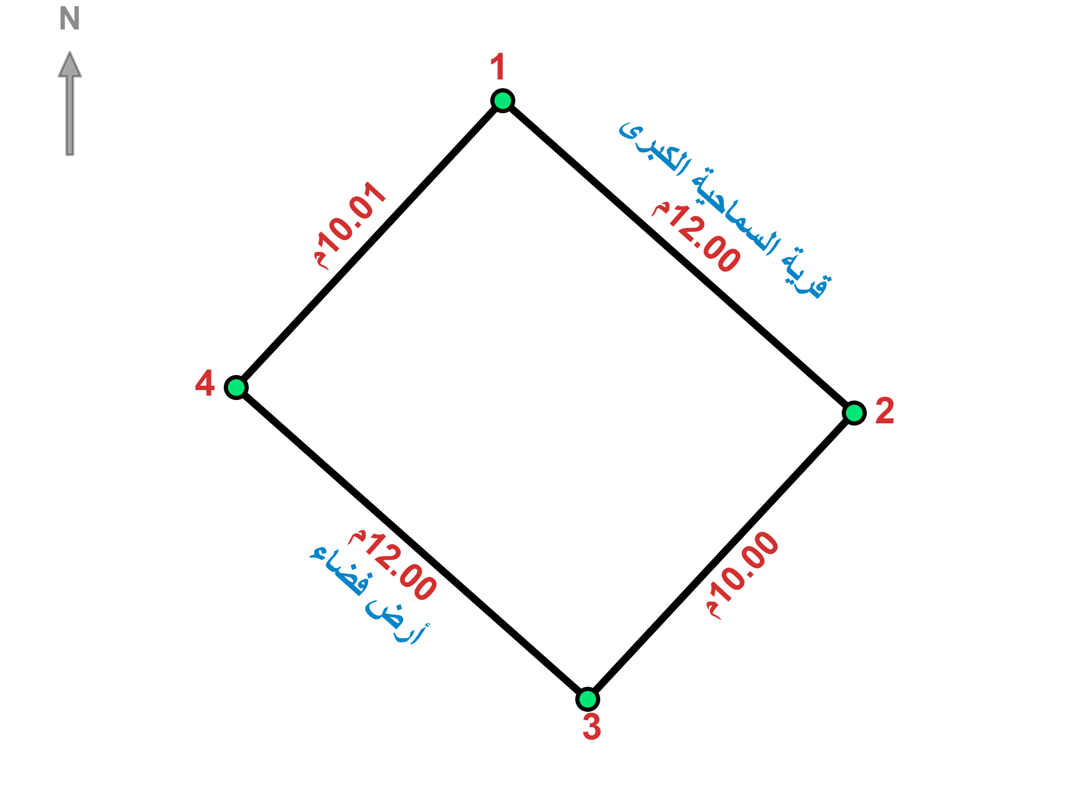 |  |  | 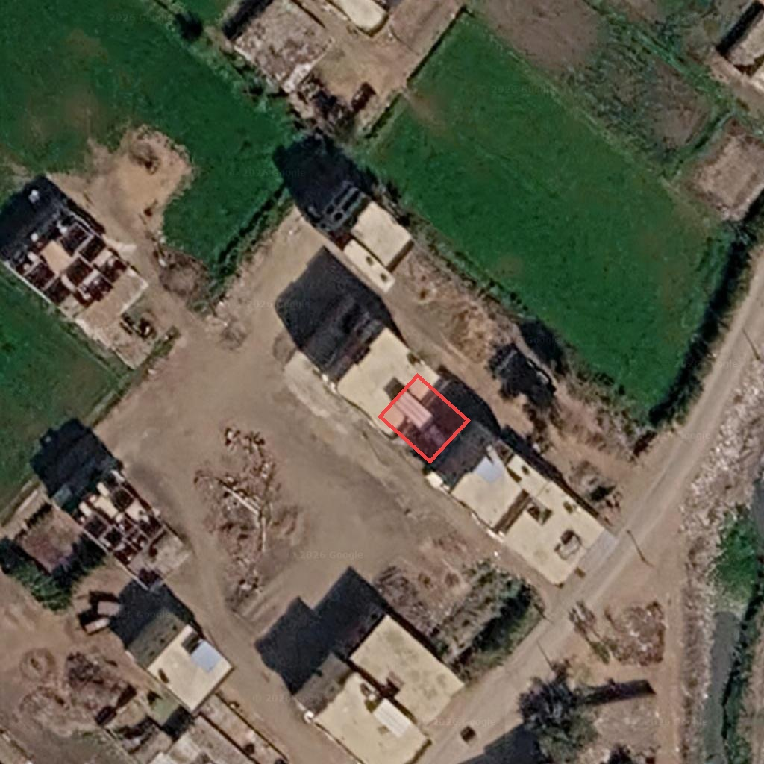
- بيانات الموقع على مسئولية مقدم الطلب .
- كافة البيانات الوصفية والجغرافية على مسئولية المختصين بالوحدة المحلية .
- هذا النموذج لا يعتد به إلا للغرض الذى حرر من أجله .
- الأعمال لم تختص بفحص الملكيات أو نظر سندات الملكية
- هذه الأعمال تعبر عن الواقع وقت إعداده .....

يعتمد
فنى مساحة مسئول النظم رئيس قسم النظم مدير المركز

أ / محمد حبيب أ / علاء البنا أ / محمد مصطفى م/ السيد زين العابدين

